МИНИСТЕРСТВО НАУКИ И ВЫСШЕГО ОБРАЗОВАНИЯ
РОССИЙСКОЙ ФЕДЕРАЦИИ
ПЕНЗЕНСКИЙ ГОСУДАРСТВЕННЫЙ УНИВЕРСИТЕТ
ИНСТИТУТ НЕПРЕРЫВНОГО ОБРАЗОВАНИЯ
Многопрофильный колледж

Лабораторная работа № 6
по учебной дисциплине
Основы Алгоритмизации и Программирования

Выполнил: ст. гр. 24кир2 Суетов К.В.
Проверил преподаватель: Шилов А.Юю

Пенза,2026г.
using System;

class Program
{
static void AnalyzeNumber(int num, out int count, out int sum, out int firstDigit)
{
count = 0;
sum = 0;
int temp = Math.Abs(num);

int reversed = 0;
while (temp > 0)
{
int digit = temp % 10;
sum += digit;
count++;
reversed = reversed * 10 + digit;
temp /= 10;
}
firstDigit = reversed % 10;
if (num == 0)
{
count = 1;
sum = 0;
firstDigit = 0;
}
}

static void Main()
{
Console.Write("Введите целое число: ");
int number = int.Parse(Console.ReadLine());

AnalyzeNumber(number, out int cnt, out int sm, out int first);

Console.WriteLine($"Цифр: {cnt}, Сумма: {sm}, Первая цифра: {first}");
}
}

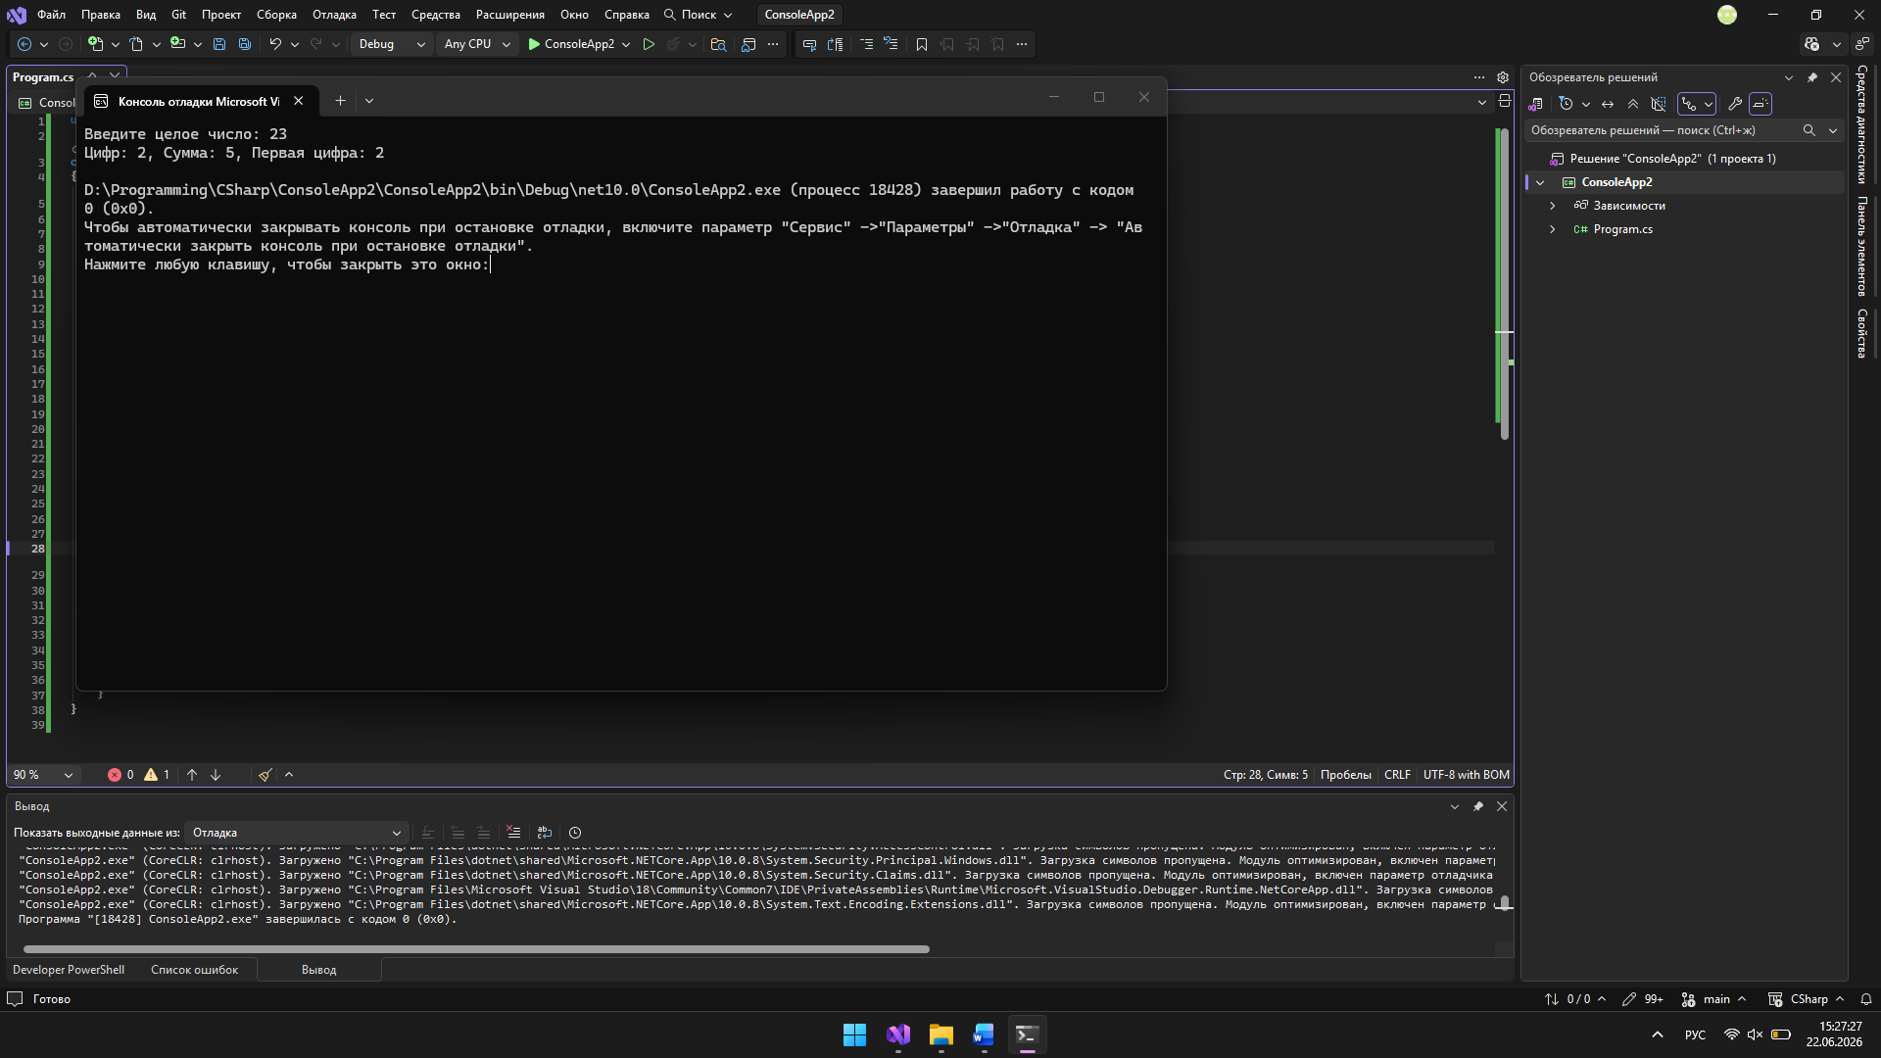

1. В чем принципиальная разница
между передачей параметра по значению и по ссылке (ref)?
При передаче по значению метод работает с копией переменной; изменения не влияют на оригинал. При передаче по ссылке (ref) метод работает непосредственно с переменной, и изменения сохраняются.
2. Обязательно ли инициализировать переменную перед передачей её в метод как out-параметр?
Нет, не обязательно. Параметр out предназначен для возврата значения, поэтому переменная может быть не инициализирована до вызова; внутри метода ей обязательно должно быть присвоено значение перед возвратом.
3. Что такое перегрузка методов (overloading)?
Это определение нескольких методов с одинаковым именем, но разными сигнатурами (количеством или типами параметров). Компилятор выбирает нужный по переданным аргументам.

